МУНИЦИПАЛЬНОЕ ОБЩЕОБРАЗОВАТЕЛЬНОЕ УЧРЕЖДЕНИЕ
СРЕДНЯЯ ОБЩЕОБРАЗОВАТЕЛЬНАЯ ШКОЛА №8
155800 г. Кинешма, Ивановской области ул. Воеводы Боборыкина, д. 18А,
телефон/факс (49331)_3-38-30, e-mail: Kinosch-8@mail.ru

Спецификация
контрольной работы за I полугодие
по изобразительному искусству
для 5 классов.

Составлена учителем ИЗО
Высшей категории
И.В.Архиреевой.

г.о.Кинешма

Спецификация контрольной работы за I полугодие
по изобразительному искусству для 5 классов
1. Назначение проверочной работы
Контрольная работа предназначена для определения степени подготовки обучающихся 5 классов по предмету изобразительное искусство за I полугодие учебного года в соответствии требованиями Федерального компонента государственного стандарта среднего общего образования по изобразительному искусству (Приказ Министерства образования и науки Российской Федерации от 17.05.2012 г. № 413)
2. Документы, определяющие содержание проверочной работы
Содержание и структура работы по изобразительному искусству разработаны на основе следующих документов:
Федеральный компонент государственного стандарта среднего общего образования по изобразительному искусству (Приказ Министерства образования и науки Российской Федерации от 17.05.2012 г. № 413)
3. Порядок и время выполнения работы
На выполнение контрольной работы отводится 15 минут.
4. Структура и содержание диагностической работы
В работе используются задания с выбором ответа, в которых необходимо обвести номер верного ответа и задания с кратким ответом, в которых ответ записывают в виде набора символов, слова.
Работа позволяет оценить достижение наиболее важных планируемых результатов, которые отражены в кодификаторе (см. Приложение 2).
В таблице 1 приведено распределение заданий по планируемым результатам обучения.

Таблица 1 Распределение заданий по планируемым результатам
№ | Планируемый результат обучения | Число заданий
1 | Характеризовать, семантическое значение традиционных образов, мотивов . | 4
2 | Распознавать и называть игрушки ведущих народных художественных промыслов. | 2
3 | Различать и характеризовать несколько народных художественных промыслов России; | 3
4 | Различать национальные особенности русского орнамента и орнаментов других народов России; | 1
 | итого | 10
Работа конструируется таким образом, чтобы обеспечить проверку
основных содержательных тем курса изобразительное искусство 5 класса за первое полугодие.
В таблице 2 приведено распределение заданий по частям работы и содержательным темам курса литературы 7 класса с учётом типов заданий

Таблица 2 Распределение заданий по темам курса и типам заданий
Темы курса | Количество заданий
 | Всего | С выбором ответа или кратким ответом | С полным ответом
Солярные знаки |  | 4
Древние образы в народных игрушках |  | 2
Композиционное. Стилевое и цветовое единство в изделиях народных промыслов |  | 3
Орнамент как основа декоративного украшения |  | 1
 | 10

5. Система оценивания выполнения отдельных заданий и работы в целом
За выполнение каждого из заданий А1-А6 с выставляется 1 балл при условии, что записан только номер верного ответа. Если записаны два ответа и более, в том числе правильный, и неверные ответы не перечёркнуты, то ответ не засчитывается. За верное выполнение заданий второй части (В1-В4) обучающийся получает по 1 баллу за каждое задание. За неверный ответ или его отсутствие выставляется 0 баллов. В заданиях, где в качестве ответа записывается несколько слов, 1 балл выставляется, если верно указаны все слова.
Максимальное количество баллов – 10 баллов.
Тестовый балл, полученный обучающимися по результатам выполнения работы, переводится в школьную отметку.

Ответы
№ задания
А1 | 3
А2 | 2
А3 | а3,б1,в2.
А4 | 3,4
А5 | 3
А6 | 3
В1 | Солнеце, плодородие земли, вода.
В2 | 1филимоновская игрушка, 2 каргопольская, 3 дымковская игрушка.
В3 | Филимоновская глиняная игрушка
В4 | 1гжельская роспись, 2хохломская роспись, 3 городецкая роспись.

Шкала перевода первичных баллов в школьную оценку
оценка | «5» | «4» | «3» | «2»
Интервал баллов | 10-9 | 8-7 | 6-5 | 4-0

А1.Какой прием в в росписи может оживить изображение, сделать его праздничным, нарсядным?
1.мазок с тенями.
2 . письмо под фон.
3 .оживка.
А2.Как называется узор, построенный на повторении и сочетании элементов? Выбери правильный ответ.
1.витраж.
2.орнамент.
3.зарисовка.
А3.В каком народном промысле росписи по дереву используются данные элементы. Установи соотношение.
а.купавка 1.хохломская роспись
б.кудрина 2.гжельская роспись
в.мазок 3.городкцкая роспись

А4.Рссмотри украшения сундуков.Что означают эти символы?
1.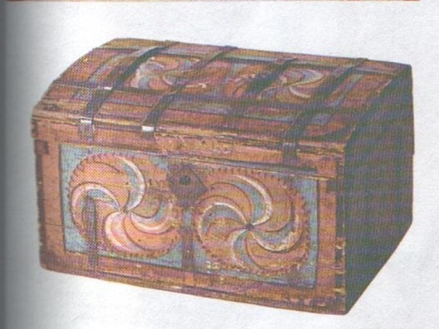 2. 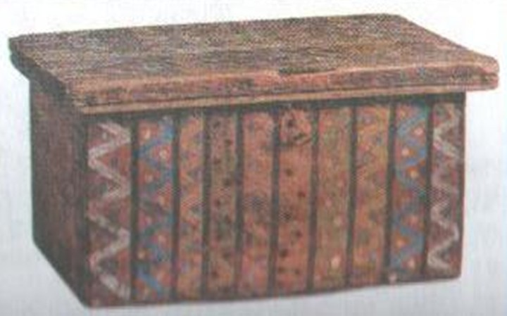

1.плодородие земли.
2.радуга.
3.солнце.
4.дождь.
А5.В произведениях народного искусства встречается причудливый узор – раскидистое растение с крупными цветами, плодами, чудо-птицами, сидящими на ветках. Его изображение символизировало счастливое продолжение рода. Как называется этот символ?
1.конь.
2.птица.
3.древо жизни
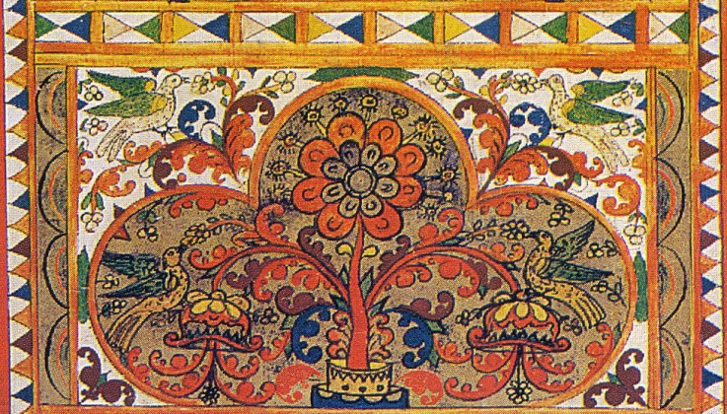

А6.Каждый цвет в народных представлениях и творчестве имел свое значение. Этот цвет был символом жизни, красоты, силы и олицетворял собой мужское начало. О каком цвете идет речь?
1.белый.
2.синий.
3.красный.

В1.Какими древними знаками-символами декоративно-прикладное искусство рассказывает о мире? Подпишите, что обозначают эти знаки?

1. 3.

2.

В2.Рассмотри игрушки, принадлежащие к разным художественным промыслам. Каким промыслам относятся эти игрушки?

1.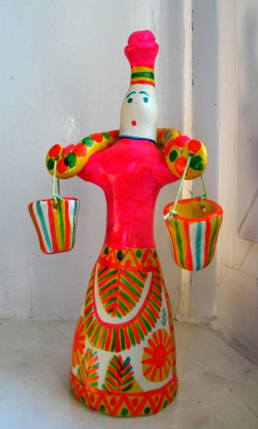 2. 3.
В3. О каком народном промысле идет речь?
Жил здесь когда-то дед Филимон
Упрямым характером славился он.
Глина в краях тех особой была
Упрямым характером тоже слыла.
Скучно деду без дела ходить,
Выдумал старый игрушки лепить.
Вылепил барыню с птицей в руках,
Ей муженька в щегольских сапогах.
А из маленького кусочка
Сынка им слепил, да дочку.
Оставил семью на столе подсыхать,
А глина капризно давай приседать.
Дед её поправляет,
А глина опять приседает.
В схватке такой кто кого одолеет?
Кто переупрямить упрямством сумеет?
Люди смеются: «Смотри, кто кого,
Дедушка глину, иль глина его?»
Но глина устала и стала сдаваться,
Не век же ей мокрым комком оставаться?!
Стала тихонько она подсыхать,
Вот только игрушки теперь не узнать!
Стали фигурки намного стройнее,
Талии тоньше и шеи длиннее.
Ей муженька в щегольских сапогах.

В4.Рассмотри предметы, украшенные разными росписями. Укажи название каждого народного промысла.
1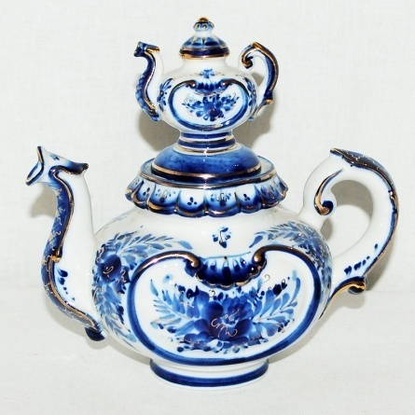. 2. 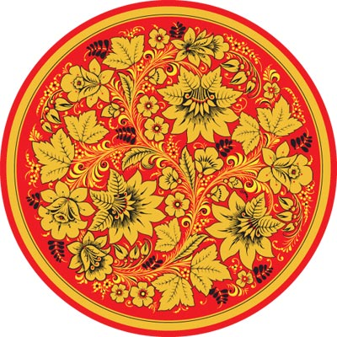3.

